LINK FIGMA: https://www.figma.com/design/AFveneINjaKPyAJT79GTYa/Untitled?node-id=2-6&t=O7kAcXQ8VZR9QhIe-1

MỤC | NỘI DUNG CHI TIẾT
ARTOR CHÍNH | KHÁCH HÀNG
YÊU CẦU CHỨC NĂNG | 1. Hệ thống cho phép khách hàng chọn chi nhánh, ngày giao và khung giờ giao hàng  2. Hệ thống hiển thị danh sách các khung giờ còn nhận đơn dựa trên chi nhánh.  3. Hệ thống cho phép khách hàng chọn món ăn, số lượng và thêm ghi chú cho bếp.  4. Hệ thống kiểm tra tính khả dụng, tạo đơn hàng, cấp mã đơn và chuyển trạng thái "đang chuẩn bị".
YÊU CẦU PHI CHỨC NĂNG | 1. Hiệu năng: Hệ thống phải chịu tải tốt và phản hồi nhanh vào các giờ cao điểm (giờ ăn trưa, ăn tối).  2. Bảo mật: Thông tin cá nhân của khách hàng như địa chỉ, số điện thoại phải được bảo mật.
BR1 BƯỚC TÁC ĐỘNG | Tác động đến Bước 2: Hệ thống chỉ hiển thị các ngày trong vòng 3 ngày tới và các khung giờ cách thời điểm hiện tại ít nhất 60 phút.
BR2 BƯƠC TÁC ĐỌNG | Tác động đến Bước 2 (chỉ hiển thị khung giờ chưa đạt tối đa số đơn) và Bước 6 (kiểm tra lại lần cuối xem khung giờ còn nhận đơn không trước khi chốt).
Điểm chưa rõ – câu hỏi | Điểm chưa rõ: Cách tính phí giao hàng (delivery_fee) chưa được đề cập  Câu hỏi: Phí giao hàng là một mức giá cố định cho mọi đơn, hay được tính toán tự động dựa trên khoảng cách từ chi nhánh đến địa chỉ nhận của khách hàng?
Phần 2. ACTIVITY DIAGRAM
Phân tách Bước 6 của Main flow thành các bước con: 6.1 Hệ thống kiểm tra khung giờ giao còn nhận đơn hay không. 6.2 Hệ thống tạo đơn hàng và lưu thông tin. 6.3 Hệ thống cấp mã đơn hàng. 6.4 Hệ thống chuyển đơn cho chi nhánh và hiển thị trạng thái "đang chuẩn bị".
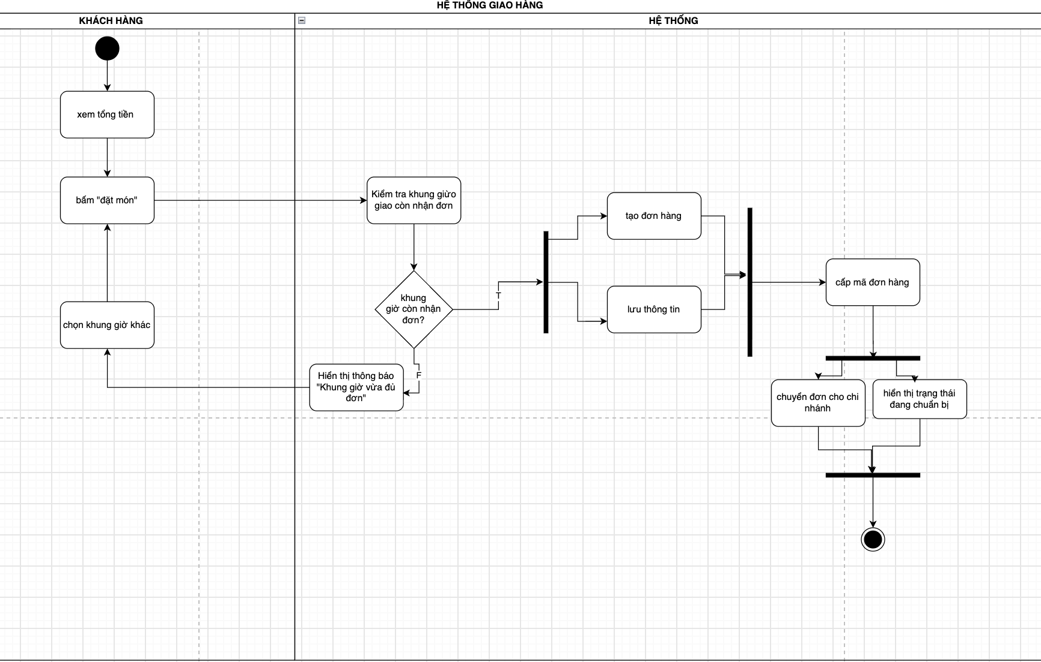

Phần 3. ERD
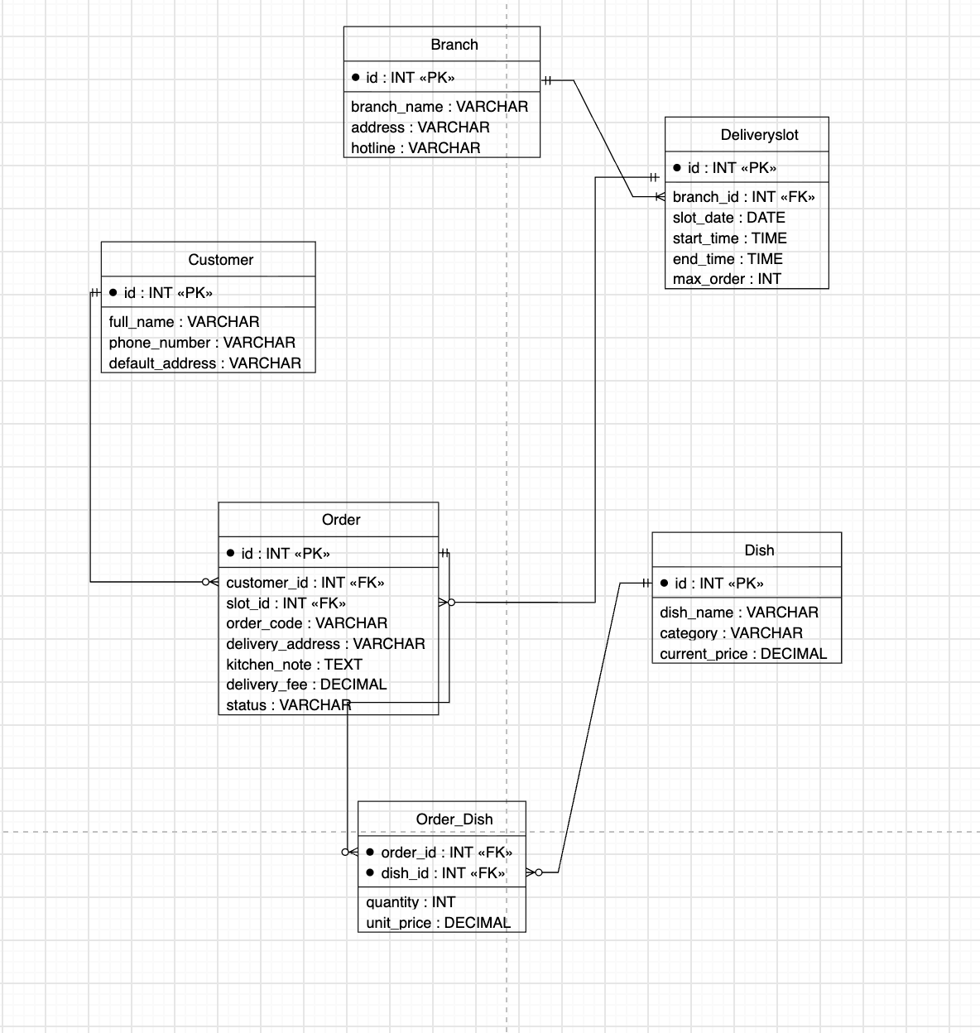

Phân bổ thuộc tính chưa gán:
- max_order: Đặt vào bảng Deliveryslot (vì mỗi khung giờ nhận tối đa một số đơn nhất định).
- delivery_fee: Đặt vào bảng Order (phí giao hàng là thuộc tính riêng của từng đơn hàng).
- unit_price: Đặt vào bảng trung gian Order_Dish (lưu giá món ăn tại thời điểm đặt, tránh bị thay đổi nếu bảng giá hiện hành cập nhật).
Thuộc tính không nên lưu:
- total_amount (trong bảng Order) không nên lưu trực tiếp.
- Giải thích: Tổng tiền là thuộc tính dẫn xuất, hoàn toàn có thể tính toán tự động bằng công thức: tổng của (unit_price nhân quantity) cộng với delivery_fee. Không lưu để tránh bất đồng bộ dữ liệu.

Phần 4. UX/UI

Lỗi | Nguyên tắc vi phạm | Cách sửa
Hiển thị 5 ngày giao hàng liên tiếp (từ 29/09 đến 03/10). | Vi phạm Business Rule 1 (BR1): Chỉ cho phép đặt trước tối đa 3 ngày. | Ẩn các ngày vượt quá giới hạn 3 ngày tính từ hiện tại. Khách hàng chỉ nhìn thấy tối đa 3 ô chọn ngày.
Khung giờ "11:00-11:30 Đã đủ đơn" vẫn có giao diện viền giống nút bình thường. | Tính gợi ý thao tác (Affordance): Khung giờ đã hết chỗ không được mang tín hiệu thị giác là có thể tương tác. | Đổi nền nút thành màu xám nhạt, làm mờ chữ, xóa viền và vô hiệu hóa hoàn toàn tương tác click chuột.
Xung đột cấp độ nút hành động: "Xem thực đơn" (màu cam) và "Tiếp tục" (màu trắng). | Phân cấp thị giác và Luồng Use Case: Bước 3 yêu cầu bấm "Tiếp tục", nhưng giao diện lại làm nổi bật nút "Xem thực đơn", gây nhiễu luồng thao tác. | Xóa nút "Xem thực đơn". Chỉ giữ lại duy nhất nút "Tiếp tục" và đổi nút này thành màu cam nổi bật (Primary Button).
Ô nhập "Số nhà, đường, phường..." nằm trơ trọi. | Nhận biết thay vì nhớ lại: Thiếu tiêu đề (Label) hướng dẫn, người dùng có thể nhầm lẫn với ô tìm kiếm. | Thêm tiêu đề "Địa chỉ nhận hàng" ở ngay phía trên ô nhập liệu để người dùng định hình rõ ràng chức năng.
Nút Call-To-Action (CTA) chính và Lý do: Nút CTA chính là nút Tiếp tục. Lý do: Dựa theo Main flow bước 3 của Use Case, sau khi khách hàng hoàn tất việc nhập địa chỉ và chọn thời gian/chi nhánh, hành động xác nhận để sang bước tiếp theo (chọn món) là bấm "Tiếp tục". Do đó, nút này cần được thiết kế nổi bật nhất trên màn hình để hướng người dùng thực hiện đúng luồng

Phần 5. PHÂN TÍCH TÁC ĐỘNG
Khía cạnh | Tác động
Giao diện | Bổ sung thêm nút "Thay đổi thời gian giao" và giao diện danh sách khung giờ mới trong màn hình Chi tiết đơn hàng. Nút này phải bị ẩn hoặc vô hiệu hóa nếu trạng thái đơn hàng đã là "đang chuẩn bị" hoặc đã giao.
Validation | Bổ sung logic kiểm tra điều kiện: Khung giờ mới được chọn phải thỏa mãn BR1 (cách thời điểm đổi ít nhất 60 phút) và BR2 (số đơn hiện tại của khung giờ đó chưa đạt đến max_order). Đồng thời, kiểm tra xem khách hàng đã từng đổi giờ cho đơn này chưa.
Use Case/Activity | Cần viết thêm một Use Case mới là "Thay đổi khung giờ giao hàng". Trong Activity Diagram, cần thêm luồng: Kiểm tra tính hợp lệ -> Giảm số chỗ trống ở khung giờ mới -> Hoàn lại chỗ trống ở khung giờ cũ -> Cập nhật cơ sở dữ liệu.
ERD | Cần thêm thuộc tính is_time_changed (kiểu dữ liệu boolean, mặc định là false) hoặc time_change_count (kiểu int) vào bảng Order để hệ thống ghi nhận việc khách hàng đã sử dụng quyền đổi khung giờ hay chưa.

